**ОХРАНА ЛЕСОВ ОТ ПОЖАРОВ**

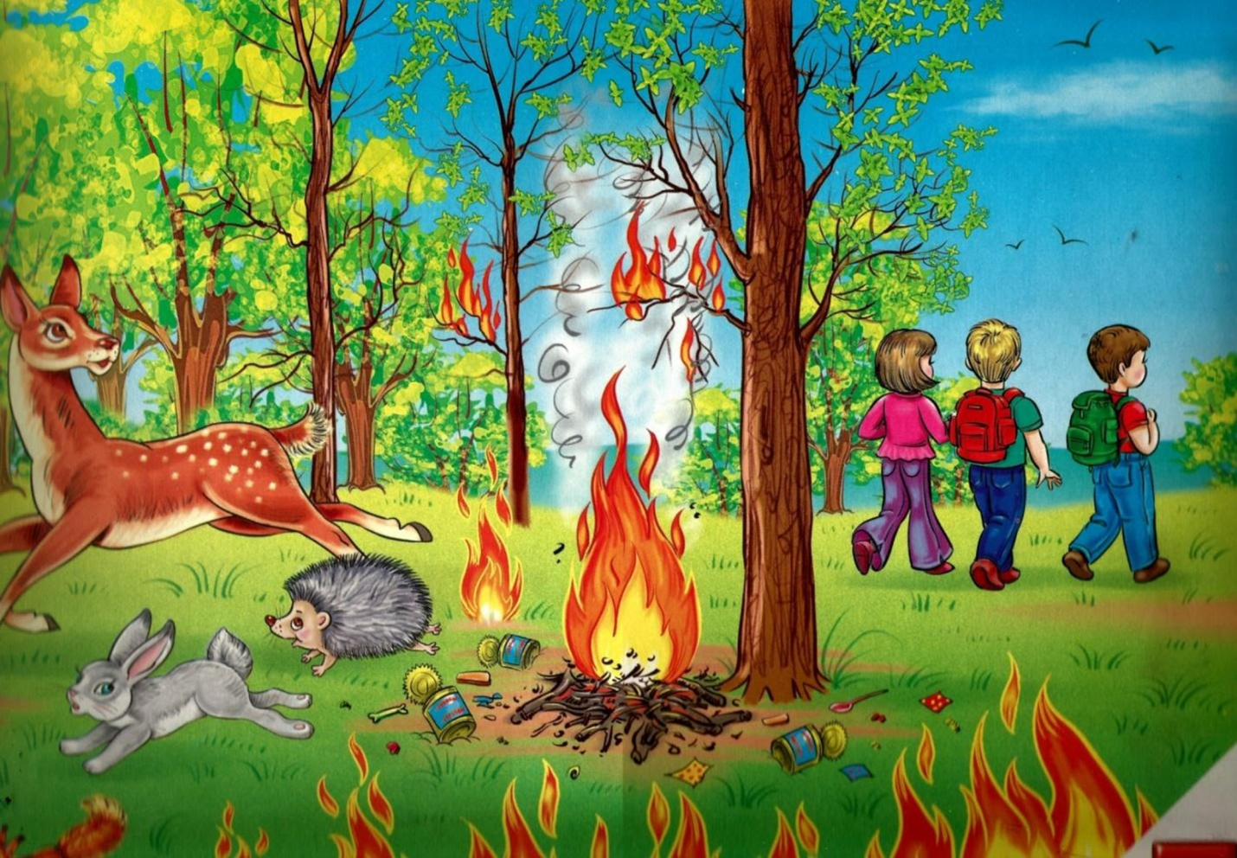

**Консультация для родителей**

Прекрасные леса украшают территорию нашего края. Лес – это источник жизни, бесценная кладовая природы. Но у него есть коварный враг, от которого он беззащитен – это огонь. В большинстве случаев причиной лесных пожаров является беспечность тех, кто приходит в лес не рачительным и бережливым хозяином, а равнодушным человеком, пренебрегающим правилами пожарной безопасности в лесу. Лесной пожар – это неуправляемое горение растительности, распространяющееся по лесной территории. Лесные пожары справедливо считаются одним из крупнейших по охвату территорий стихийных бедствий: они приносят огромные экономические потери, уничтожают флору и фауну, травмируют и убивают людей.

Лесной пожар легко потушить только на начальной стадии развития, когда начинает тлеть окружающая лесная подстилка, загорается мох и лишайник. Но когда огонь уже разгорелся и наступает на лес широким фронтом, загораются деревья, потушить пожар очень сложно, иногда практически невозможно. Если вы оказались вблизи очага пожара, немедленно предупредите всех находящихся поблизости людей и постарайтесь покинуть опасную зону. Выходить нужно на дорогу, широкую просеку, опушку леса, к водоему. Двигаться следует перпендикулярно к направлению распространения огня. Если обстоятельства мешают вам уйти от огня, войдите в водоем или укройтесь на открытой поляне, накрывшись мокрой одеждой. Дышать нужно воздухом возле земли (он менее задымлен), прикрывая рот и нос марлевой повязкой или мокрой тряпкой.

После выхода из зоны пожара сообщите о месте, размерах и характере пожара в местную администрацию, лесничество, а также живущим там людям. Часто единственной безопасной зоной являются выгоревшие участки, если только это не торфяники. Учитывайте, что огонь продвигается как по ветру (быстро), так и против него (медленнее), а вверх по склону гораздо быстрее, чем вниз.

**С целью недопущения пожара в природной среде, запрещается:**   
- бросать в лесу горящие спички, окурки, тлеющие тряпки;   
- разводить костер в густых зарослях и в хвойном молодняке, под низко свисающими кронами деревьев, рядом со складами древесины, торфа, в непосредственной близости от созревших сельхоз культур;   
- оставлять в лесу самовозгораемые материалы: тряпки и ветошь, пропитанные маслом, бензином, стеклянную посуду, которая в ясную погоду может сфокусировать солнечный луч и воспламенить сухую растительность;   
- выжигать сухую траву на лесных полянах, в садах, на полях, под деревьями;   
- разводить костер в ветреную погоду и оставлять его без присмотра;   
- оставлять костер горящим после покидания стоянки.

Лица, виновные в нарушении правил пожарной безопасности, в зависимости от характера нарушений и их последствий, несут дисциплинарную, административную или уголовную ответственность.

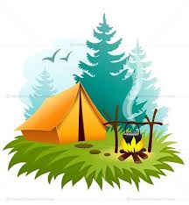

Не бросай горящих спичек

И промасленных вещей,  
Лес легко воспламенится,  
Потушить его сложней!  
И стеклянные осколки  
Страшны лесу в жаркий день,  
Даже мелкие, с иголку,  
Зажигают старый пень!  
Костры в лесах не разводить!  
Болота торфяные не будить!  
В пожароопасную погоду –  
Не делайте «вылазку» на природу!

С целью профилактики лесных пожаров с детьми в группе «Кувшинка» были проведены беседы, где мы закрепляли, какие правила безопасности нужно соблюдать, чтобы предотвратить возникновение пожара, и как следует себя вести в случае пожара, почему «спички - детям не игрушка», что игра с огнём очень опасна, огонь без присмотра может превратиться в жестокого врага человека, принося беды и несчастья.

**Читали экологические сказки: «Пожар в лесу», «Берегите животных**

**от пожаров»**

**Информацию подготовила: Арендарчук Наталья Сергеевна**